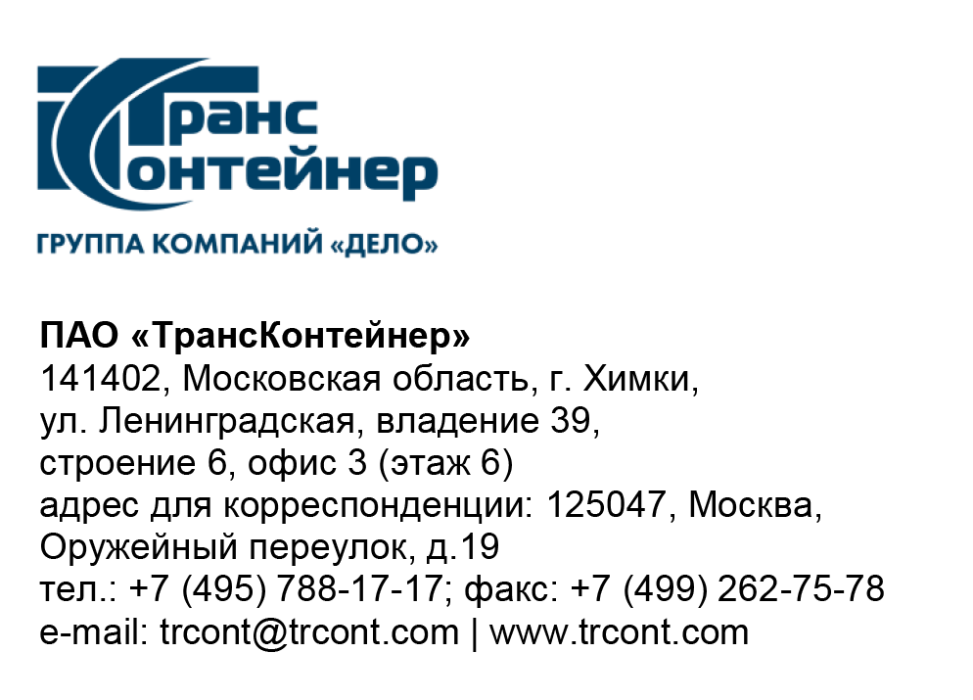

28.11.2023____№_______б/н________
на № - от____-________________

Разъяснения к документации о закупке открытого Запроса предложений в электронной форме № ЗПэ-ЦКПКЗ-23-0037 по предмету закупки «Поставка нового, не находившегося в эксплуатации, контейнерного перегружателя типа «ричстакер» для площадки вагонно-колесной мастерской в районе станции Находка филиала ПАО «ТрансКонтейнер» на Дальневосточной железной дороге, его техническое обслуживание и текущий ремонт на время действия гарантии на Товар» (Запрос предложений)

Вопрос № 1:
Уважаемый Заказчик, просим Вас продлить срок подачи заявок, для подготовки наиболее выгодного и подходящего предложения.

Ответ № 1:
В документацию о закупке Запроса предложений внесены соответствующие изменения.

Председатель постоянной рабочей группы
Конкурсной комиссии аппарата управления И.А. Ткач

